Felix
Prof. Dr. rer. nat. Thomas Wieder

Endokrine Organe/Endokrinologie – Physiologie 2

Hormone

„Wichtige Hormone, eine Übersicht“
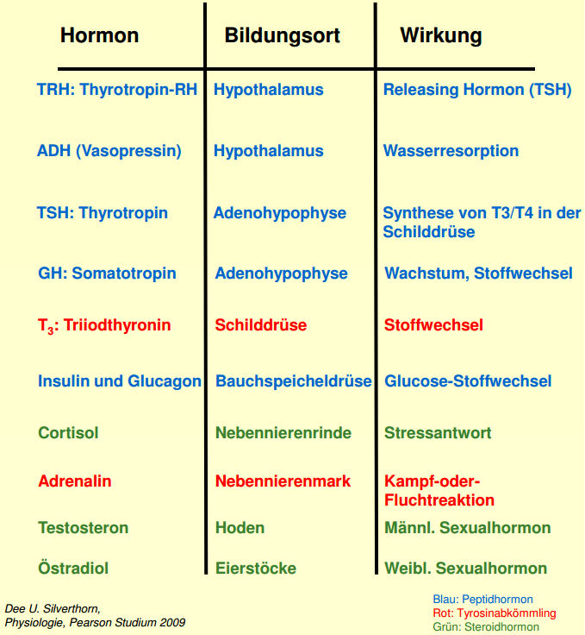
Catecholamine sind Hormone wie Adrenalin, Noradrenalin, Dopamin und deren Abkömmlinge.
Aminhormone sind Hormone, die sich von der Aminosäure Tyrosin ableiten.
Tyrosinabkömmlinge = Aminhormone

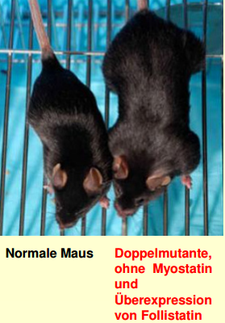
Prinzipien der Hormonsynthese

Peptidhormone
Peptidbiosynthese durch Expression des entsprechenden Gens

Tyrosinabkömmlinge (Catecholamine und Schilddrüsenh.)
Enzymatisch aus Vorläufern

Steroidhormone
Enzymatisch aus Cholesterin
Synthese der meisten Hormone im ER, Speicherung in Sekretgranula. Ausnahmen: Schilddrüsen- und Steroidhormone verteilen sich über Diffusion.
Aus der Zelle auszuschleusende Hormone haben immer Signalketten, die in weiteren Schritten entfernt werden. Z.B. Insulin hat zwei Vorstufen: Präproinsulin und Proinsulin.

Beispiel: Transgene Mäuse
Auch durch die Synthesekette ergeben sich therapeutische Möglichkeiten. In einer Studie wurden bei Mäusen bestimmte Gene blockiert, was zu einer Überexpression von Wachstumshormon führte. Die veränderten Mäuse wuchsen wesentlich schneller und wurden größer als die Kontrollgruppe.

Hormontransport/Halbwertszeit/Nachweis
HPLC:
High Performance Liquid Chromatography (Hochdruckflüssigkeitschro-matographie)
Hormonklasse | Transport | Halbwertszeit | Nachweis
Peptidhormone | Meist frei | Minuten bis Stunden | Immunologischer Nachweis: ELISA, RIA
Catecholamine | Meist frei | Sekunden bis Minuten | HPLC mit chemischer Detektion
Schilddrüsenhormone | Gebunden an Transportproteine | Tage | Chemilumineszenz-Immunoassay
Steroidhormone | Gebunden an Transportproteine | Stunden bis Tage | Chemilumineszenz-Immunoassay
Immunassays oder immunologische Nachweise:
Ein abgestimmter Antikörper bindet an das quantitativ zu untersuchende Substrat (in diesem Fall Hormon). Dieser Antikörper oder ein weiterer Antikörper sind mit etwas verbunden, was sich einfach quantitativ messen lässt. Z.B. ein radioaktives Isotop (RIA - Radioimmunoassay), ein Enzym, das einen Farbstoff aktiviert (ELISA – Enzyme-Linked Immunosorbent Assay) oder Chemilumineszenz verursacht („Leuchten“) (Chemilumineszenz-Immunoassay).

Biologische Halbwertszeit:
Zeitspanne, in der in einem Organismus der Gehalt einer inkorporierten Substanz auf die Hälfte gesunken ist.
Mehrere beteiligte Prozesse: Stoffwechsel, Ausscheidung etc.

Hormonabbau

Peptidhormone
Proteolyse in Plasma und Niere,
Abbau durch Enzyme nach Bindung an Rezeptor,
Internalisierung des Hormon-Rezeptor-Komplexes (Rezeptor-gesteuerte Endozytose)

Catecholamine
Enzymatischer Abbau in Sekunden bis Minuten (verschiedene Enzyme und verschiedene Wege). Z.B. Plasmahalbwertszeit von Adrenalin nach intravenöser Gabe ca. 1 bis 3 Minuten.
Sulfatierung: Ankoppeln von Sulfat
Deiodierung: Entfernung von Iod

Schilddrüsenhormone
Glukoronidierung: Anbindung von Glucoronsäure. Erhöht Wasserlöslichkeit und ermöglicht/erleichtert Ausscheidung über Niere.
Abbau in der Leber/Niere (Deiodierung, Sulfatierung, Glukoronidierung)

Steroidhormone
Abbau in der Leber/Niere (Sulfatierung, Glukoronidierung)

Prinizpien der Entspeicherung und Synthese-Aktivierung

Nervöse Reizung
Elektrische Reizung der Zelle, Verschmelzung der Sekretgranula mit der Plasmamembran, Ausschüttung aus der Zelle

Releasinghormone
Chemische Reizung der Zelle (z.B. im Hypohpysenvorderlappen) Verschmelzung der Sekretgranula mit der Plasmamembran, Ausschüttung aus der Zelle (ins Blut)

Hemmung durch Inhibitorhormone
Chemische Reizung der Zelle (z.B. im Hypohpysenvorderlappen), Hemmung der Ausschüttung

Stimulation der Biosynthese
Releasinghormone steigern Transkription der Hormone

Hierarchie des Hormonsystems

Hypothalamus
Releasing-Hormone und Inhibiting-Hormone

Adenohypophyse (Hypophysenvorderlappen)
Glandotrope Hormone wirken auf andere endokrine Organe.
Nicht-glandotrope Hormone wirken direkt auf das Erfolgsorgan.
Glandotrope und nichtglandotrope Hormone

Periphere Drüsen
Periphere Hormone wie Steroide oder Adrenalin

Zielgewebe

Die Regulation erfolgt über Rückkopplungsmechanismen. Zwischen 2. Und 1. Gibt es ein „kurzes“ Feedback, die Verbindungen zwischen den anderen Teilen des Systems gelten als „langes“ Feedback. Diese Regulation erfolgt allgemein über Hormone. Das Zielgewebe allerdings gibt Feedback durch Stoffwechselprodukte (Der Stoffwechsel des Zielgewebes wird ja durch das Hormonsystem beeinflusst).

Hormone des Hypothalamus
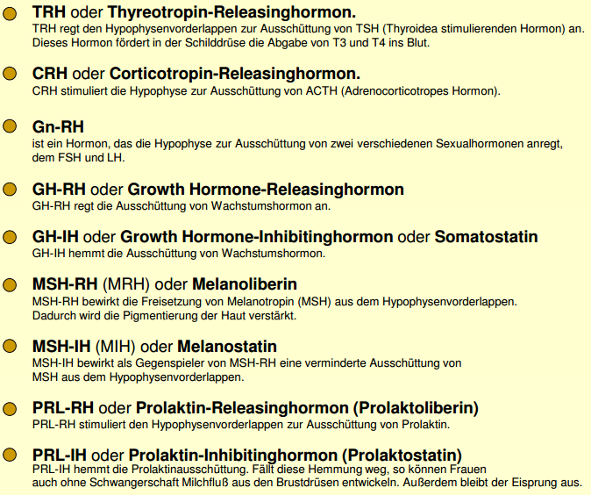
MSH: Melanozyten-stimuliernede Hormone regulieren u.a. Melanin-synthese, begrenzen Fieberreaktion

Hormone der Adenohypophyse (HVL)
- TSH: Thyreoidea-stimulierendes Hormon
stimuliert Wachstum, Iodaufnahme, Hormonbildung der Schilddrüse
- ACTH: adrenocorticotropes Hormon
reguliert Nebenniere
- LH: Luteinisierendes Hormon
stimuliert in Gonaden Synthese und Sekretion von Androgenen bzw. Östrogenen
- FSH: Follikelstimulierendes Hormon
stimuliert in Gonaden Follikelreifung und Spermatogenese
- GH: Wachstumshormon/Somatotropin (englisch Growth Hormone)
- PRL: Prolaktin
Wachstum der Brustdrüse, Milchsekretion (Laktation)

Hormone des Hypophysen-Hinterlappens (HHL)
- ADH: Antidiuretisches Hormon
Regulation des Wasserhaushalts (Resorption in der Niere), Einbau von Aquaporinen in die Membran der Sammelrohrzellen
Vasopressorische Wirkung, arterielle Vasokonstriktion, Blutdruckerhöhung
- Oxytocin
wird ausgeschüttet nach nervösem Reiz (Dehnungsrezeptor Brustwarze, Cervix, Vagina)
Stimulation der glatten Muskulatur des Uterus, Laktation

Störungen des Regelkreises

Hormonmangel
Beispiel: Jodmangel
Metabolismus verlangsamt wegen mangelndem T4/T3- Hormon, Hypothalamus regt Hypophyse an Schilddrüse über TSH (Thyreoidea-stimulierendes Hormon) zu stimulieren. Schilddrüse wächst, kann aber wegen mangelndem Iod (Rohstoffmangel) nicht mehr Hormone produzieren Regelkreis entgleist, Hypoplasie der Schilddrüse (Struma: Kropf, starke Schwellung der Schilddrüse)

Hormonüberschuss
Beispiel: Morbus Basedow
Autoimmunerkrankung gegen Follikelzellen (TSH-Rezeptor) der Schilddrüse, die TSH speichern.
Die Antikörper imitieren TSH und verursachen dadurch einen Überschuss an T3/T4.
Die wichtigsten Symptome sind Struma, Exophtalmus (Auge tritt aus der Augenhöhle) und Tachykardie.
Weitere sind Hyperthermie, Schwitzen; Hyperglykämie; Osteoporose, Hyperkalzämie, Hyperkalzurie; Hyperreflexie, Zittern, Schlaflosigkeit, Muskelschwäche; Tränenfluss, Lichtempfindlichkeit, Doppelbilder;

Hormonsubstitution
Erkrankung | Mangelndes Hormon | Mögl. Nebenwirkung | Maßnahme
Chronische Nierenerkrankung | Erythropoietin | Bluthochdruck; Hämatokriterhöhung | Strenge Indikationsstellung (darf nur in ernsten Fällen eingesetzt werden)
Hypothyreose | L-Thyroxin | Tachykardie; Gewichtsabnahme | Langsames Einschleichen (Dosisfindung)
Diabetes Mellitus Typ 1 | Insulin | Hypoglykämie; Allergische Reaktionen | Glucose-Gabe; Blutzucker-Kontrolle
Kleinwuchs | Somatotropin | Erytheme; Ödeme; Hypothyreose | Regelmäßige Verlaufskontrolle

